Bund
Week
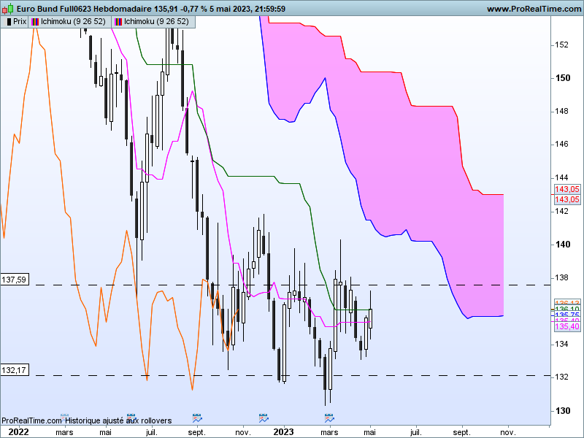

La dernière chandelle blanche prolonge l’action des précédentes semaines. Son point d’ouverture, sous la clôture de l’avant dernière bougie indique une certaine conviction de la part des haussiers.
Ainsi le marché développe une vague haussière dans un environnement cadré par une résistance sur 137.59 et un support à 132.17.
Comme je l’ai déjà dit, des dépassements sont possibles mais ils devraient être temporaires. Le contexte de moyen terme est baissier avec un contrat Bund et une LS qui évoluent sous leur nuage.
Les plats qui se développent sur cette unité de temps favorisent des mouvements directionnels limités au sein de la zone de support résistance que je viens de citer. De par sa construction, et sans nouveau haut au cours des prochaines semaines, la TS remontera pour s’établir horizontalement sur 136.70.
L’absence de dynamique de mouvement visible à travers les plats de TS et de KS milite pour une évolution des prix sans changement majeur, où l’analyse continuera de donner un léger avantage au biais baissier.
DAY

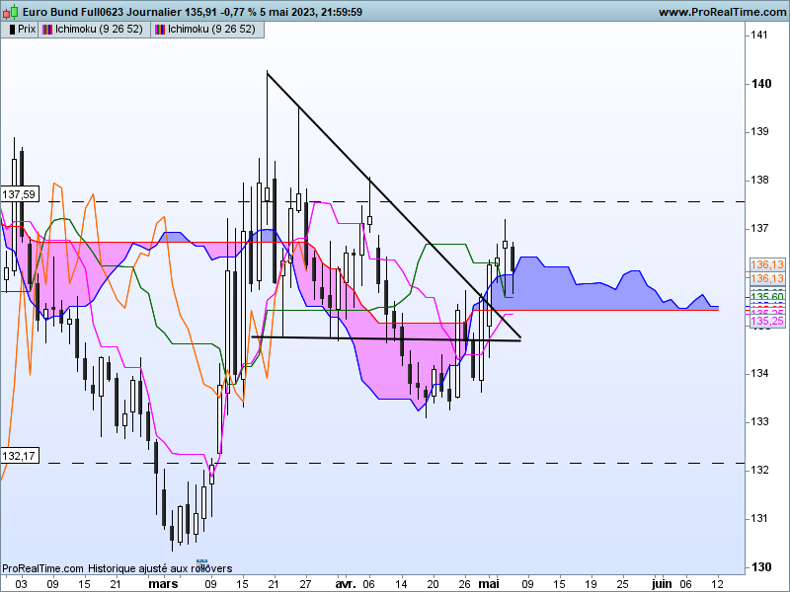
Cette semaine, le contrat Bund est venu chercher un haut à 137.22 avant de clôturer sur 136.13.
Le développement de chandelles de type doji et plus particulièrement, celle de jeudi (J-2) appelée chandelier de haute vague, nous alerte sur le risque grandissant d’un retournement. En effet, ce dernier doji nous signale que le marché a perdu tout sens de la direction ce qui laisse envisager une correction de la vague de hausse.
Ainsi la structure haussière en trois méthodes ascendantes, évoquée la semaine dernière vient de trouver sa limite et son point haut après avoir touché 137.22.
Une correction s’inscrira alors dans une logique de consolidation avec des cours évoluant autour des plats de KS passée et de SSB de 135.33.

CONCLUSION : Support sur 132.17 et résistance à 137.59. Pour la semaine, évolution sans tendance autour de 135.33.

ATTAL JEAN-LUC

TS (mauve) = plus haut + plus bas sur les 9 dernières périodes
2

KS (vert) = plus haut + plus bas sur les 26 dernières périodes
2

LS (orange) = clôture décalée de 26 périodes en arrière

SSA (bordure du nuage) = TS + KS projetée 26 périodes en avant
2

SSB (bordure opposée du nuage) = plus haut + plus bas sur les 52 dernières
2

périodes, projetées 26 périodes en avant

Unités de temps :

W: weekly

D: daily

H4: base 4 heures

H1 : base horaire

30M : base 30 minutes

